|  |
| --- |
| eJournal Teknik Sipil, 2016, 1 (1): 1-15 ISSN 0000-0000, ejournal.untag-smd.ac.id  © Copyright 2016 |

**ANALISA RANCANGAN CAMPURAN SELF COMFACTING CONCRETE DENGAN MENGGUNAKAN MATERIAL LOKAL**

**Eko Fransiska Aditya**

**Abstrak**

**Eko Fransiska Aditya *,***  *Analisa Rancangan Campuran Slef Comfacting Concrete Dengan menggunakan Matrial local, di bawah bimbingan Syahrul ST.,M,Eng dan Ari Sasmoko Adi ST.,MT.*

*Beton Merupakan fungsi dari bahan penyusunnya yang terdiri dari bahan semen hidrolik,agregat kasar,agregat halus,air dan bahan tambah(admixture atau additive).Untuk mengetahui dan mempelajari perilaku elemen gabungan(bahan bahan penyusun beton).Perancangan beton ringan harus memenuhi kreteria perancangan standar yang berlaku. Peraturan dan tata cara perancangan tersebut antara lain adalah ASTM, ACI,Metode yang digunakan SNI 03-3449-2002. Dalam upaya penelitian beton campuran zat aditif , dicoba untuk dikembangkan sebagai bahan Penelitian. Lokasi pengambilan bahan material didaerah samarinda. diadakan penelitian ini. Berdasarkan uraian di atas maka penulis melakukan penelitian tentang Campuran Beton Dengan Metode Modulus Halus Butir.*

*Kekuatan tekan adalah kemampuan beton untuk menerima gaya tekan per satuan luas pada ummnya beton mengandung rongga udara sekitar 1% - 2%,pasta semen 25% - 40% dan Agregat halus dan kasar sekitar 60% - 75%,untuk mendapatkan kekuatan yang baik,masing-masing bahan harus dipelajari.*

*Hasil dari uji pada umur 28 hari (f’c) = 205.835kg/cm² dinyatakan tidak mencapai target kekuatan beton rencana dimana kuat tekan beton yang diisyaratkan (f'cr) = 250 Kg/cm².Kualitas agregat yang digunakan tida cukup bagus karena koral yang dipakai tidak bersudut dan pasir yang digunakan mengandung kadar lumpur yang cukup tinggi.*

*kata kunci : Analisa self compacting concrete*

**PENDAHULUAN**

* 1. **Latar Belakang**

Beton Merupakan fungsi dari bahan penyusunnya yang terdiri dari bahan semen hidrolik,agregat kasar,agregat halus,air dan bahan tambah(admixture atau additive).Untuk mengetahui dan mempelajari perilaku elemen gabungan(bahan bahan penyusun beton).(tri mulyono 2004).

Batu pecah merupakan agregat kasar yag diperoleh dari batu alam yang dipecah dan Pasir material yang sangat penting dalam campuran beton karena sifatnya pengikat, umumnya ukuran pasir antara 0,0625 – 2 mm dan dalam penelitian ini juga menggunakan pasir Ex. Tenggarong dan Koral Long Iram. Kota Tenggarong memiliki luas mencapai 398,10 km2 dan letak geografis Kota Tenggarong yaitu 116°47' - 117°04' BT dan 0°21' - 0°34' LS. (Sumber : *id.wikipedia.org/wiki/Tenggarong).*

Perancangan beton ringan harus memenuhi kreteria perancangan standar yang berlaku. Peraturan dan tata cara perancangan tersebut antara lain adalah ASTM, ACI,Metode yang digunakan SNI 03-3449-2002. Dalam upaya penelitian beton campuran zat aditif , dicoba untuk dikembangkan sebagai bahan Penelitian. Lokasi pengambilan bahan material didaerah samarinda*.* diadakan penelitian ini. Berdasarkan uraian di atas maka penulis melakukan penelitian tentang Campuran Beton Dengan Metode Modulus Halus Butir.

Untuk mencapai tujuan tersebut dapat dilakukan sebuah pencampuran dengan bahan Tambah zat adiktiv,. Penelitian dengan agregat kasar batu Ex. Long Iram dan agregat halus pasir Ex. Tenggarong.sebagai campuran beton dihitung dan di analisa menggunakan metode perhitungan yaitu dengan metode SNI 03-2847-2013. Berdasarkan uraian diatas maka penulis melakukan penelitian tentang “Analisa Rancangan Campuran Beton Dengan Menggunakan Agregat Halus Ex. Tenggarong dan Agregat Kasar Ex. Long Iram Dengan Cara Penambahan Zat Additive”

**1.2 Rumusan Masalah**

1. Berapa nilai kuat tekan beton yang dihasilkan dengan penggunaan zat additive?

2. Bagaimana Kualitas agregat yang digunakan?

**1.3 Tujuan Penelitian**

* 1. Untuk mengetahui nilai kuat tekan beton yang dihasilkan dari sampel beton yang menggunakaan zat additive.
  2. Untuk mengetahui proporsi campuran beton yang menggunakan zat additive dengan Metode Modulus Halus Butir.

**1.4 Manfaat Penelitian**

1. Dengan adanya penelitian tentang pencampuran beton normal yg menggunakan zat adiktiv diharapkan dapat menjadi alternatif bahan tambahan dalam campuran beton.

2. Penelitian ini merupakan penelitian dasar atau awal yang diharapkan dapat menjadi acuan bagi penelitian – penelitian lanjutan.

**1.5 Batasan Masalah**

1. Agregat Kasar yang digunakan adalah Agregat kasar Ex Long Iram .
2. Agregat Halus yang digunakan adalah Agregat Halus Ex. Tenggarong.
3. Jenis semen yang digunakan adalah semen Tonasa Portland 1 PCC.
4. Benda uji menggunakan silinder dengan diameter 150 mm dan tinggi 300 mm.
5. Metode perancangan campuran beton menggunakan Metode Standar Nasional Indonesia 03-2847-2013.
6. Pengujian sampel beton akan dilakukan pada umur beton 3 hari, 7 hari, 14 hari, 21 hari dan 28 hari.
7. Benda uji dibuat masing – masing 6 buah sampel untuk setiap umur pengujian.
8. Jumlah sampel beton yang digunakan berjumlah 30 buah.
9. Kuat tekan beton yang direncanakan f’c = 20.75 Mpa.

**KERANGKA DASAR TEORI**

Beton adalah bahan yang diperoleh dengan mencampurkan agregat halus, kasar, semen Portland dan air. Seiring dengan penambahan umur beton, beton akan semakin mengeras dan mencapai kekuatan rencana ( f’c ) pada usia 28 hari kecepatan bertambahnya kekuatan beton ini sangat dipengaruhi oleh faktor air semen dan suhu selama perawatan. Kekuatan tekan merupakan salah satu kinerja utama beton. Kekuatan tekan adalah kemampuan beton untuk menerima gaya tekan per satuan luas pada ummnya beton mengandung rongga udara sekitar 1% - 2%,pasta semen 25% - 40% dan Agregat halus dan kasar sekitar 60% - 75%,untuk mendapatkan kekuatan yang baik,masing-masing bahan harus dipelajari.(Tri Mulyono,2004)

Kekuatan tekan merupakan salah satu kinerja uatama beton. Kekuatan tekan adalah kemampuan beton untuk dapat menerima gaya persatuan luas ( Tri Mulyono, 2004 ). Nilai kekuatan beton diketahui dengan melakukan pengujian kuat tekan terhadap benda uji silinder ataupun kubus pada umur 28 hari.

**2.1. Pengertian Self Compacting Concrete**

Self cpmpacting concrete adalah beton segar yang sangat plastis dan mudah mengalir karena berat sendirinya mengisi keseluruhan cetakan yang dikarenakan beton tersebut memiliki sifat untuk memadatkan sendiri tanpa adanya alat penggetar untuk pemadatan .

**2.2. Sifat – sifat SCC**

Kriteria workability dari campuran yang baik pada Self compacting concrete (SCC) adalah mampu memenuhi kebutuhan tersebut(EFNARC @2002) :

* Filingability, kemampuan campuran beton untuk mengisi ruangan
* Passingability,kemampuan campuran beton untuk melewati struktur yang rapat
* Segregation resistance,ketahanan campuran beton segar terhadar segregasi

**2.3 Definisi Bahan Tambah**

Bahan tambah Bahan kimia pembantu (chemical admixtures) dan bahan tambahan (additivies) kepada beton pengaruhnya cukup besar pada beton sehingga banyak digunakan produk bahan kimia pembantu yang komersial, jenisnya sering dikombinasikan. (Nugraha P, 2007).

Bahan tambah tambah yang digunakan ini biasanya dibedakan menjadi dua yang bersifat kimiawi (chemical admixture) dan Bahan tambah yang bersifat mineral(additive),Bahan tambah admixture ditambahkan saat pengadukan pelaksanaan pengecoran sedangkan bahan tambah aditive ditambahkan saat pengadukan dilaksanankan.

Bahan tambah admixture lebih banyak dipakai untuk memperbaiki kinerja pelaksanaan sedangkan bahan tambah aditive lebih bersifat penyemenan dan digunakan untuk perbaikan kinerja kekuatannya.(Tri Mulyono,204)

**2.4 Jenis- Jenis Bahan Tambah**

Menurut standar ASTM. C. 494 (1995: .254) terdapat beberapa tipe bahan

tambah kimia, antara lain :

**a.Tipe A “Water-Reducing Admixtures**

Water-Reducing Admixtures adalah bahan tambah yang pencampur yang diperlukan untuk menghasilkan beton dengan tertentu Bahan tambah inipada umumnya mengurangi pemakaian air sebanyak 5% - 12% dari pemakaian pada desain mix beton normal.Penggunaan bahan tambah ini harus memperhatikan pengaruhnya pada waktu ikat (setting) beton segar yang pada umumnya akan menjadi lebih cepat dari beton finishing harus dipersiapkan dengan baik supaya tidak terlambat diselesaikan

**b.Tipe B “Retarding Admixtures**

Retarding Admixtures adalah bahan tambah yang berfungsi untuk menghambat waktu pengikatan beton. Penggunaanya untuk menunda pengikatan beton (setting time) misalnya karena kondisi cuaca yang panas, atau memperpanjang waktu untuk pemadatan untuk menghindari cold menghindari dampak penurunan saat beton segar pada saat dilaksanakan. Bahan tambah dengan fungsi retarding digunakan utama menunda waktu initial dan final setting dari adukan beton segar,

**c.Tipe C “Accelerating Admixtures”**

Accelerating Admixtures adalah bahan tambah yang berfunsi mempercepat pengikatan dan pengembangan kekuatan awal beton digunkan untuk mengurangi lamanya waktu pengeringan (hidrasi),mempercepat pencapaian kekuatan beton.Bahan tambah dengan fungsi accelerating digunakan dengan tujuan utama mendapatkan kekuatan awal yang lebih tinggi pada beton yang misalkan jika elemen struktur beton yang diperlukan untuk segera dibebani oleh pekerjaan berikutnya dalam kaitan dengan waktu pelaksanaan.

**d.Tipe D “Water Reducing and Retarding Admixtures**

Water Reducing and Retarding Admixtures adalah bahan tambah berfungsi ganda yaitu mengurangi jumlah air pencampur yang diperlukan menghasilkan beton dengan konsistensi tertentu dan menghambat awal.Jenis bahan tambah yang berfungsi ganda yaitu untuk mengurangi air pengaduk yang diperlukan pada beton tetapi tetap memperoleh adukan dengan konsistensi tertentu sekaligus memperlambat proses pengikatan awal pengerasan beton. Dengan menambahkan bahan ini ke dalam beton, maka jumlah semen dapat dikurangi sebanding dengan jumlah air yang berbentuk cair sehingga dalam perencanaan jumlah air pengaduk berat admixture ini harus ditambahkan sebagai berat air total pada beton.

**e.Tipe E “Water Reducing and Accelerating Admixtures**

Water Reducing and Accelerating Admixtures adalah bahan berfungsi ganda yaitu mengurangi jumlah air pencampur yang diperlukan menghasilkan beton dengan konsistensi tertentu dan menghambat awal.Jenis bahan tambah yang berfungsi ganda yaitu untuk mengurangi air pengaduk yang diperlukan pada beton tetapi tetap memperoleh adukan dengan konsistensi tertentu sekaligus mempercepat proses pengikatan awal pengerasan beton. Beton yang ditambah dengan bahan tambah dihasilkan beton dengan waktu pengikatan yang cepat serta kadar air yang rendah tetapi tetap workable. Dengan menggunakan bahan ini diinginkan mempunyai kuat tekan tinggi dengan waktu pengikatan yang lebih cepat mempunyai kekuatan awal yang tinggi).

**f.Tipe F “Water Reducing High Range Admixtures”**

Water Reducing High Range Admixtures adalah bahan tambah berfungsi untuk mengurangi jumlah air pencampur yang diperlukan menghasilkan beton dengan kondisi tertentu, sebanyak 12% atau lebih.Bahan tambah dengan fungsi HRWR digunakan untuk mendapatkan tingkat konsistensi yang diinginkan atau ditetapkan spesifikasi dengan mengurangi berat air sebesar 12% atau lebih (sampai 40%). Tujuan dan dengan bahan tambah tipe A dengan pengurangan berat air >12%. HRWR atau bahan tambah tipe F pada umumnya diaplikasikan atau pengececoran.Dengan menmbahkan bahan ini ke dalam beton, diinginkan mengurangi jumlah air pengaduk dalam jumlah yang cukup tinggi diharapkan kekuatan beton yang dihasilkan tinggi dengan jumlah air sedikit, tetapi tingkat kemudahan pekerjaan (workability beton) juga lebih tinggi. Bahan tambah jenis ini berupa superplasticizer. Yang termasuk jenis kondensi sulfonat melamine formaldehydedengan kandungan klorida

**g.Tipe G “Water Reducing, High Range Retarding Admixtures**

Water Reducing, High Range Retarding admixtures adalah bahan yang berfungsi untuk mengurangi jumlah air pencampur yang menghasilkan beton dengan konsistensi tertentu, sebanyak 12 % sekaligus menghambat pengikatan dan pengerasan beton.Bahan ini gabungan superplasticizer dengan memperlambat waktu ikat beton. apabila pekerjaan sempit karena keterbatasan sumber daya dan ruang Bahan tambah dengan fungsi HRWR + retarding digunakan untuk mendapatkan efek serupa dengan bahan tambah tipe D dengan pengurangan berat air yang digunakan sebesar 12% atau lebih (sampai 40%). Tujuan penggunaannya sama dengan bahan tambah tipe D.

**2.5 Superplasticizer**

Digunakan untuk beton mutu tinggi,superplasticizer pertama kali diperkenalkan dijepang dan jerman pada awal tahuan 1960an Garam sodium dariformaldehyde condesates naphthalene sulface superplasticizer dikembangkan di Jepang melamine sulfonate formaldehyde condensates dikembangkan di Jerman.

1. Komposisi

Superplasticizer ini juga terbagi atas beberapa jenis yaitu : melamine formaldehyde condensates(SMFC),sulphonate napthalene ethers (PCE).

Tipe SMFC dan SNFC adalah garam yang bermuatan negatif yang berukuran colloidal dengan sejumlah besar polar grup dalam masa rantai (N dan O) sementara anion terdiri dari sekitar 60 SO3 group. Struktural molekul dari polimer policarboxylate ether(PCE) terdiri dari carboxyl sebagai batang. Polimer (main chain) dan oksida polyethylene sebagai cabang polimer (side chain).

1. Kegunaan

* Meningkatkan workability sehingga menjadi lebih besar dari pada water reducer biasa
* Mengurangi air kebutuhan air (25-35%)
* Mempermudah pembuatan beton yang sangat cair. Memungkinkan

penuangan pada tulangan yang rapat atau pada bagian yang sulit oleh pemadatan yang memadai

* Karena tidak terpengaruh oleh perawatan yang dipercepat, dapat mempercepat pelepasan kabel prategang dan acuan
* Dapat membantu penuangan dalam air karena gangguan menyebarnya dihindari

1. Kelemahan

* Slump lossperlu diperhatikan untuk tipenapthalene; dipengaruhi oleh temperatur dan kompatibilitas anatara merek semen dan superplasticizer
* Kadar udara hanya 1,2-2,7%, bahkan tanpa pemadatan apapun
* Ada risiko pemisahan (segregasi) dan pendarahan (bleeding) jika mix design tidak dikontrol dengan baik.
* Harga relatif mahal.

**METODE PENELITIAN**

**Jenis Penelitiaan**

* 1. **Lokasi Penelitian**

Penelitian tentang Rancangan Beton Normal ini dilakukan di Laboratorium UPTB. BPMSK, Balitbangda Prov. Kaltim Samarinda dengan Alamat Jln Teuku Umar No.1 Kelurahan lok Bahu Samarinda Kalimantan Timur

* 1. **Sampel**

Jumlah Benda Uji dalam penelitian ini adalah 90 buah dengan perincian sebagai berikut:

* Untuk Kuat Tekan beton umur 3 hari total benda uji yang digunakan sebanyak 18 buah dimana masing-masing komposisi (5%, 10%, 15% terhadap berat pasir) menggunakan 6 buah benda uji.
* Untuk Kuat Tekan beton umur 7 hari total benda uji yang digunakan sebanyak 18 buah dimana masing-masing komposisi (5%, 10%, 15% terhadap berat pasir) menggunakan 6 buah benda uji.
* Untuk Kuat Tekan beton umur 14 hari total benda uji yang digunakan sebanyak 18 buah dimana masing-masing komposisi (5%, 10%, 15% terhadap berat pasir) menggunakan 6 buah benda uji.
* Untuk Kuat Tekan beton umur beton 21 hari total benda uji yang digunakan sebanyak 18 buah dimana masing-masing komposisi (5%, 10%, 15% terhadap berat pasir) menggunakan 6 buah benda uji.

Untuk Kuat Tekan beton umur 28 hari total benda uji yang digunakan sebanyak 18 buah dimana masing-masing komposisi

* 1. **Metode Analisa Data**

Penelitian Beton yang dilakukan menggunakan metode SNI 03-3449-2002*.*

1. Menentukan nilai slump yang akan digunakan.
2. Menentukan ukuran butir agregat.
3. Estimasi jumlah air dan udara.
4. Mencari faktor air semen.
5. Menghitung jumlah semen.
6. Estimasi jumlah agregat kasar.
7. Koreksi untuk kelengasan agregat.
8. Melakukan takaran percobaan *(trial batch)*

**ANALISA DAN PEMBAHASAN**

**4.1 Data Hasil Pengujian**

Untuk mengetahui kualitas agregat kasar ex. Long Iram dan agregat halus ex. Tenggarong, dilakukan uji properties material hasil dari pengujian seperti pada tabel 4.1 berikut ini :

Tabel 4.1 : Hasil Pengujian Material Agregat Kasar Ex. Long Iram dan

Agregat Halus Ex. Tenggarong

|  |  |  |  |  |  |  |
| --- | --- | --- | --- | --- | --- | --- |
| No | Pengujian | Satuan | Metode | Agregat Kasar | Agregat Halus | Persyaratan  SNI 03-6861.1.2002 |
| 1 | Kadar Air | % | SNI 1971 : 2008 | ***1.827*** | ***1.393*** |  |
| 2 | Kadar Lumpur | % | SNI 1972 : 2008 | ***1.855*** | ***0.111*** | ***< 1.000*** |
| 3 | Berat Jenis | Gr/cc | SNI 1969 : 2008 | ***2.612*** | ***2.614*** | ***> 2.500*** |
| 4 | Penyerapan | % | SNI 1970 : 2008 | ***0.930*** | ***0.696*** |  |
| 5 | Berat Isi | Gr/cm3 | SNI 4808 : 1998 | ***1.655*** | ***1.680*** |  |
| 6 | Abrasi | % | SNI 2417 2008 | ***25,520*** | | **> K-225 = < 27**  **< K-225 = < 40** |

Sumber : Data Hasil Uji DiLaboratorium.

Hasil Pengujian kadar lumpur agregat kasar ex. Long Iram tidak memenuhi syarat yaitu harus < 1,00%, hasil uji didapat 1,855% kelebihan kadar lumpur yang dalam agregat kasar ex. Long Iram sebesar 0,855%, sedangkan agregt halus ex. Tenggarong didapat 0,111 %. Berat jenis agregat kasar sebesar 2,612 Gr/cc dan Berat jenis agergat halus sebesar 2,614 Gr/cc,maka berat jenis dalam agregat kasar dan agregat halus memenuhi syarat yaitu harus lebih besar dari 2,500 Gr/cc. Berat isi agregat kasar sebesar 1,655 Gr/cc dan agregat halus sebesar 1,680,maka Berat isi agregat kasar dan agregat halus memenuhi syarat yaitu dibawah 2,7%. Keausan batu (Abrasi) agregat kasar 25,520 % memenuhi syarat SNI 03-6861.1.2002.

**4.2** **Hasil Perhitungan Modulus Kehalusan**

Data hasil uji analisa saringan agregat kasar ex. Long Iram untuk analisa modulus kehalusan pada tabel berikut ini :

Tabel 4.2 : Analisa Saringan Modulus Kehaluan Agregat Kasar Ex. Long Iram

|  |  |  |  |  |  |  |  |  |  |  |
| --- | --- | --- | --- | --- | --- | --- | --- | --- | --- | --- |
| ***Saringan*** | ***Berat Tertahan*** | ***Jumlah Berat*** | | | ***Jumlah Persen*** | | | | | |
| ***Tertahan*** | | | ***Tertahan*** | | ***Lewat*** | | | |
| 50,8 ( 2" ) | 0.00 | 0.00 | | | 0.00 | | 100.00 | | | |
| 37,5 ( 1 1/2" ) | 0.00 | 0.00 | | | 0.00 | | 100.00 | | | |
| 19,1 (3/4") | 87.00 | 1212.00  SATUAN | | | 54.84 | | 45.16 | | | |
| 9,52 ( 3/8" ) | 1836.00 | 1767.00 | | | 79.95 | | 20.05 | | | |
| No. 4 (4,75 mm) | 311.00  SATUAN  SATUAN  SATUAN  SATUAN | 2109.00 | | | 95.43 | | 4.57 | | | |
| No. 8 (2,36 mm) | 20.00 | 2210.00 | | | 100.00 | | 0.00 | | | |
| No. 16 (1,18 mm) | 10.00 | 2210.00 | | | 100.00 | | 0.00 | | | |
| No. 30 (0,6 mm) | 2.00 | 2210.00 | | | 100.00 | | 0.00 | | | |
| No. 50 (0,3 mm) | 3.00 | 2210.00 | | | 100.00 | | 0.00 | | | |
| No. 100 (0,15 mm) | 0.00 | 2210.00 | | | 100.00 | | 0.00 | | | |
| Jumlah | 1923.00 |  | | | 730.23 | |  | | | |
|  |  | |  |  | |  | |  |  |
| **MHB :** | **730.23** | | **=** | **7.3023 %** | |  | |  |  |
| **100** | |  | |  |  |
|  |  | |  |  | |  | |  |  |

Dari tabel 4.2 hasil pengujian analisa saringan untuk perhitungan modulus halus butir (MHB) didapat 7,3023 % dari agregat kasar ex. Long Iram.menurut Kardiyono Tjokrodimuljo, 2010 untuk spesifikasi modulus halus butir (MHB) agregat kasar 6,00 % - 8,00 %, maka hasil perhitungan agregat kasar memenuhi syarat.

Dari tabel 4.3 hasil pengujian analisa saringan untuk perhitungan modulus halus butir (MHB) dari agregat halus ex. Tenggarong jumlah komulatif yang lolos saringan untuk material agregat halus didapat 166,52 %. Analisa perhitungan modulus halus butir (MHB) agregat halus ex. Tenggarong 1,700 %, hasil ujinya memenuhi persyaratan yaitu 1,500 % - 3,800 %.

Data hasil pengujian dan perhitungan agregat halus ex. Tenggarong dapat dilihat pada tabel 4.3 berikut ini :

Tabel 4.3 : Analisa Saringan Modulus Kehaluan Agregat Halus Ex. Tenggarong

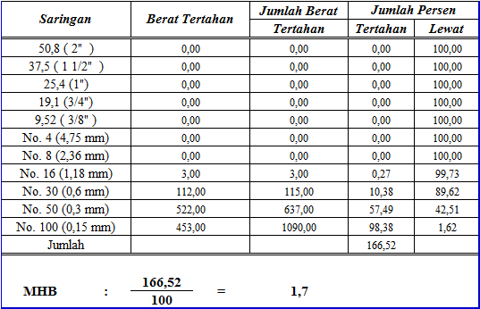

Dari data analisa saringan antara agregat kasar dan halus hasil perhitungannya ada Grafik 4.1 sebagai berikut :

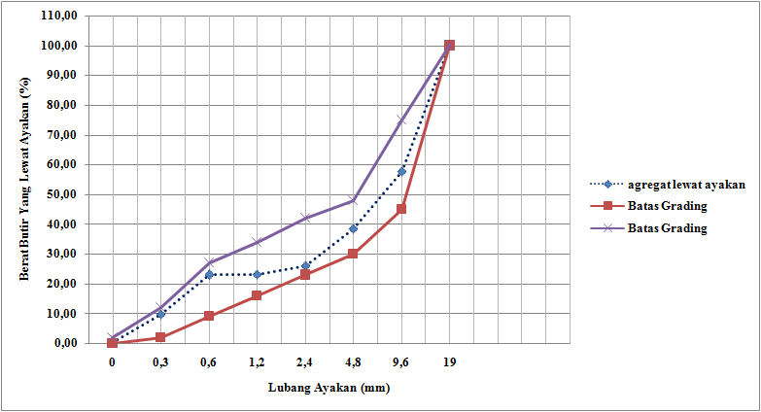

Grafik : 4.1 : Analisa Saringan Agregat Gabungan

Hasil dari grafik diatas agregat lolos saringan sesuai spesifikasi agregat campuran dan memenuhi syarat SNI.

* 1. **Hasil Pengujian Kuat Tekan Beton**





Dari hasil uji kuat tekan beton pada tabel 4.4 hasil pengujian kuat tekan beton

kuat tekan beton rata – rata adalah f’cr 265,845 kg/cm $²$ dan nilai standar deviasinya 31,104 kg/cm²,sedangkan kuat tekan rencana didapat 205,835 kg/cm². dari jumlah sampel lima belas (30) factor koreksi banyaknya sampel (s) = 1,160 (SNI 2834 : 2000) dan hasil uji kuat tekan beton karakteristik *(f’c)* = 250,00 kg/cm².

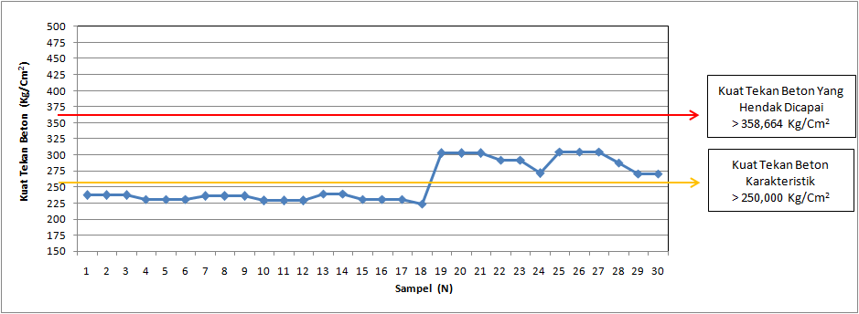

Grafik 4.2 : Analisa Perhitungan Kuat Tekan Beton Additive 2 %

Dari grafik 4.2 hasil analisa perhitungan kuat tekan beton dengan penambahan *additive superplasticer.*terdapat delapan belas (18) sampel yang dibawah kuat tekan beton yang diisyaratkan lebih besar dari 250 kg/m²,yaitu: sampel1.237,581 kg/cm2, sampel 2. 237,581 kg/cm2, sampel 3. 237,581 kg/cm2, sampel 4. 230,759 kg/cm2, sampel 5. 230,759 kg/cm2, sampel 6. 230,759 kg/cm2, sampel 7. 235,796 kg/cm2, sampel 8. 235,796 kg/cm2, sampel 9. 235,796 kg/cm2, sampel 10. 228,616 kg/cm2, sampel 11. 228,616 kg/cm2, sampel 12. 228,616 kg/cm2,sampel 13. 239,128 kg/m2, sampel 14. 239,128 kg/m2, sampel 15. 231,376 kg/cm2, sampel 16. 231,376 kg/cm2, sampel 17. 231,376 kg/cm2,sampel 18. 223,703 kg/cm2.

Sedangkan beton yang memenuhi syarat rencana ada 12 sampel yaitu : sampel 1.302,859 kg/cm2, sampel 2 302,859 kg/cm2, sampel 3. 302,859 kg/cm2, sampel 4. 292,365 kg/cm2, sampel 5. 292,365 kg/cm2, sampel 6. 292,365 kg/cm2, sampel 7. 305,246 kg/cm2, sampel 8. 305,246 kg/cm2, sampel 9. 305,246 kg/cm2, sampel 10. 288,193 kg/cm2, sampel 11. 271,141 kg/cm2, sampel 12. 271,141 kg/cm2. Dan tidak ada sampel yang memenuhi kuat tekan beton yang hendak dicapai (target).

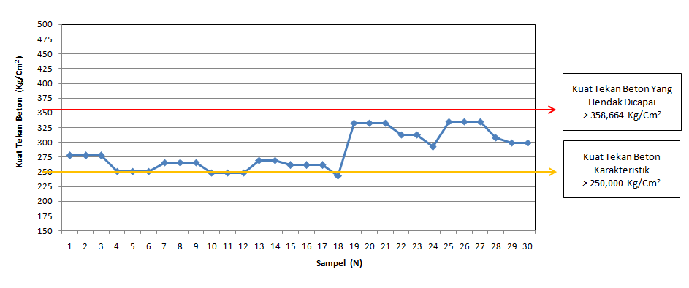

Grafik 4.3 : Analisa Perhitungan Kuat Tekan Beton Additive 5 %

Dari grafik 4.3 hasil analisa perhitungan kuat tekan beton dengan penambahan *additive superplasticer.*terdapat delapan belas (18) sampel yang dibawah kuat tekan beton yang diisyaratkan lebih besar dari 250 kg/m²,yaitu: sampel1.277,581 kg/cm2, sampel 2. 277,581 kg/cm2, sampel 3. 277,581 kg/cm2, sampel 4. 250,759 kg/cm2, sampel 5. 250,759 kg/cm2, sampel 6. 265,759 kg/cm2, sampel 7. 265,796 kg/cm2, sampel 8. 265,796 kg/cm2, sampel 9. 265,796 kg/cm2, sampel 10. 248,616 kg/cm2, sampel 11. 248,616 kg/cm2, sampel 12. 248,616 kg/cm2, sampel 13. 269,128 kg/m2, sampel 14. 269,128 kg/m2, sampel 15. 261,376 kg/cm2, sampel 16. 261,376 kg/cm2, sampel 17. 261,376 kg/cm2, sampel 18. 243,703 kg/cm2.

Sedangkan beton yang memenuhi syarat rencana ada 12 sampel yaitu : sampel 19.332,859 kg/cm2, sampel 20 332,859 kg/cm2, sampel 21. 332,859 kg/cm2, sampel 22. 312,365 kg/cm2, sampel 23. 312,365 kg/cm2, sampel 24. 292,365 kg/cm2, sampel 25. 335,246 kg/cm2, sampel 26. 335,246 kg/cm2, sampel 27. 335,246 kg/cm2, sampel 28. 308,193 kg/cm2, sampel 29. 299,141 kg/cm2, sampel 30. 299,141 kg/cm2. Dan tidak ada sampel yang memenuhi kuat tekan beton yang hendak dicapai (target).

**5. Pembahasan**

Dari hasil penelitian dan perhitungan untuk material agregat kasar dan halus pada rancangan campuran dengan bahan tambah additive superplasticizer dalam pembahasan ini sebagai berikut :

1. Hasil pengujian agregat kasar ex. Long Iram kasar tidak memenuhi syarat dengan kadar lumpur 1,605, hal ini dapat menyebabkan kualitas mutu beton, bila digunakan harus dicuci terlebih dahulu.
2. Hasil uji keausan batu (Abrasi) hasil ujinya 25,520 % ,hasilnya memenuhi syarat diatas k-225.sesuai dengan persyaratan SNI 06-6861-2002 tentang spesifikasi bahan bangunan bagian (bahan bangunan bukan logam).
3. Bidang pecah pada agregat kasar tidak memiliki sepertiga bagian yang pecah(1/3) krena bentuk materialnya bulat dan licin,hal ini dapat mempengaruhi kekuatan beton,terlihat pada hasil uji kuat tekan beton pecahannya pada selimut batu yng seharusnya batunya ikut pecah pula pada saat uji kuat tekan beton (terlampir pada dokumentasi).
4. Hasil analisa perhitungan agregat gabungan memenuhi syarat SNI

**KESIMPULAN DAN SARAN**

* 1. **Kesimpulan**

1. Hasil dari uji pada umur 28 hari (f’c) = 205.835kg/cm²dinyatakan tidak mencapai target kekuatan beton rencana dimana kuat tekan beton yang diisyaratkan (f'cr) = 250 Kg/cm².
2. Kualitas agregat yang digunakan tida cukup bagus karena koral yang dipakai tidak bersudut dan pasir yang digunakan mengandung kadar lumpur yang cukup tinggi.
   1. **Saran**

Dari hasil penelitian ini maka saran yang dapat disampaikan sehingga penilitian ini dapat diaplikasikan sebagai berikut adalah :

1. Perlu dilakukan penilitian yang lebih lanjut dan mendalam sehingga di dapatkan komposisi campuran bahan ikat semen, dan *Superplasticizer* yang dapat mengahsilkan kuat tekan beton yang tinggi serta mempunyai hasil yang cukup memuaskan.
   * + 1. Hindari penggunaan pasir yang mengandung kadar lumpur terlalu tinggi karena sangat berpengaruh terhadap kekuatan dan mutu beton
       2. Jika ingin penelitian selanjutnya diharapkan memilih agregat yang baik

**DAFTAR PUSTAKA**

Ir. Trimulyono, MT, *Teknologi Beton*, Yogyakarta, 2004.

Kardiyono dan Antono, *Teknologi Beton*, 1982.

Paul Nugraha, Antoni.,*TeknologiBeton*, 2004.

Petunjuk Praktikum Beton, Laboratorium Jurusan Teknik Sipil, Fakultas Teknik, Universitas 17 Agustus 1945 Samarinda.

SasmokoAdi, Ari, *Teknologi Beton*, Fakultas Teknik Universitas 17 Agustus 1945 Samarinda, 2014.

Standar Nasional Indonesia 03-2834-1993, *Tata Cara Pembuatan Rencana Campuran Beton Normal*,

Standar Nasional Indonesia 03-2847-2002, *Tata Cara Perhitungan Struktur Beton Untuk Bangunan Gedung*, Bandung 2002.

Standar Nasional Indonesia 1969:2008, *Cara Uji Berat Jenis Dan Penyerapan Air Agregat Kasar.*

Standar Nasional Indonesia 2493:2011, *Tata Cara Pembuatan Dan Perawatan Benda Uji Beton Di Laboratorium*, BSN 2011

Tjokrodimuljo, Kardiyono.,*Teknologi Beton*, Yogyakarta, 2007.